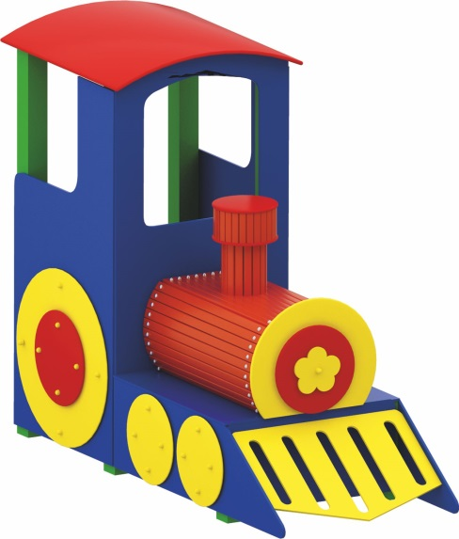 | Паровоз 0404  Размер не менее: длина – 2240 мм., ширина – 980 мм., высота – 1960 мм.  Изделие представляет собой игровой элемент, в виде паровоза. Состоит из:  - Кабина паровоза должна быть закрыта с двух сторон влагостойкой фанерой, толщиной не менее 18 мм, с декоративными накладками, в виде колес, изготовленные из влагостойкой фанеры, толщиной не менее 9 мм.  - Крыша паровоза, должна иметь размеры не менее: длина – 1000 мм., ширина – 980 мм., изготовленная из влагостойкой фанеры, толщиной не менее 9 мм  - топка паровоза, должна быть диаметром не менее 700 мм., изготовленная из калиброванного пиломатериала хвойных пород, толщиной не менее 30 мм., должна иметь декоративный элемент, в виде трубы, высотой не менее 450 мм., диаметром не менее 200 мм. Изготовленная из калиброванного пиломатериала хвойных пород, толщиной не менее 30 мм.  - декоративны элемент, в виде решетки, с прорезями, расположенный впереди паровоза, должен быть изготовлен из влагостойкой фанеры, толщиной не менее 18 мм.  Каркас изделия изготовлен их калиброванного бруса, сечением не менее 100*100 мм., влажностью не более 12 %. Декоративные элементы, в виде колес, должны быть изготовлены из влагостойкой фанеры, толщиной не менее 9 мм.  Используемая фанера должна быть водостойкой фанерой, марки ФСФ, из лиственных пород.  При изготовлении несущих конструкций (столбов) должна быть использована технология склейки под прессом нескольких слоев древесины.  Фанера окрашена яркими двухкомпонентными красками, стойкими к истиранию. Металлические элементы окрашены порошковыми красками. Болтовые соединения закрыты защитными элементами. Деревянные детали должны быть тщательно отшлифованы, кромки закруглены и окрашены яркими двухкомпонентными красками, стойкими к сложным погодным условиям, истиранию, действию ультрафиолета и специально предназначенными для применения на детских площадках, крепеж оцинкован.  Металлические элементы окрашены яркими порошковыми красками с предварительной антикоррозийной обработкой. Выступающие гайки и болтовые соединения должны закрываться пластиковыми заглушками.  Обязательно наличие закладных деталей для монтажа, изготовленных из: труба металлическая диаметром не менее 48 мм., сталь листовая, толщиной не менее 3 мм.

